PERSEPSI MASYARAKAT TENTANG “IMPROVEMENT” FASILITAS DI WISATA TELAGA PANCAR DESA LENGKONG KULON KECAMATAN SINDANGWANGI KABUPATEN MAJALENGKA

PROPOSAL PENELITIAN

Diajukan Untuk Memenuhi Persyaratan Penyelesaian Proposal Penelitian Pada Program Ilmu Komunikasi Fakultas Ilmu Sosial Dan Budaya

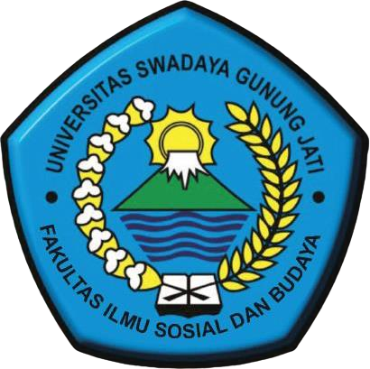

Oleh :

TONI HERDIANA SASMITA NPM. 118100001

PROGRAM STUDI ILMU KOMUNIKASI FAKULTAS ILMU SOSIAL DAN BUDAYA UNIVERSITAS SWADAYA GUNUNG JATI CIREBON
2022

